Pour la mise en route :

<https://bitcointalk.org/index.php?topic=2420357.440>

<https://github.com/jstefanop/bfgminer/releases/tag/bfgminer-5.4.2-futurebit2-beta2>

Ce lien renvoie vers les binaires de la version de BFGMINER compatible avec la FutureBit Moonlander 2

Autres liens intéressants :

<https://bitcointalk.org/index.php?topic=2420357.0>

<https://bitcointalk.org/index.php?topic=2125643.0>

<https://www.bitshopper.de/en/support/instructions/moonlander-2/moonlander-2-setup-linux/>

Installation sous Linux RASPBIAN – Raspberry PI :

[ENTER] signifie de valider la commande en appuyant sur la touche ENTREE

**Mise à jour su système**

sudo apt update [ENTER]

sudo apt -y full-upgrade [ENTER]

sudo reboot [ENTER] (le système redémarre)

**Installation de quelques libraries + tools + serveur web : à lancer sur la même ligne de commandes**

sudo apt install -y screen apache2 mc net-tools php php-mbstring libcurl4-openssl-dev libcurl4-gnutls-dev libncurses5 [ENTER]

ifconfig [ENTER] 🡪 permet d’obtenir l’IP du PI à mettre de côté

Sous Windows lancer un navigateur Internet et taper : <http://ip_du_raspberry> 🡪 pour vérifier que le serveur WEB fonctionne

**Activer le SSH :**

sudo raspi-config [ENTER]

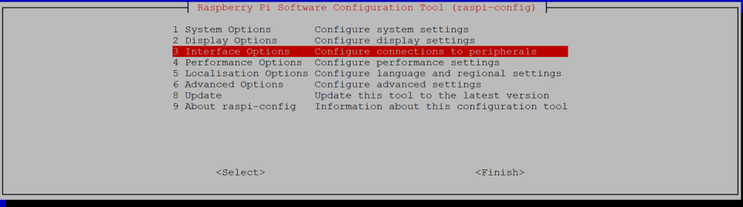

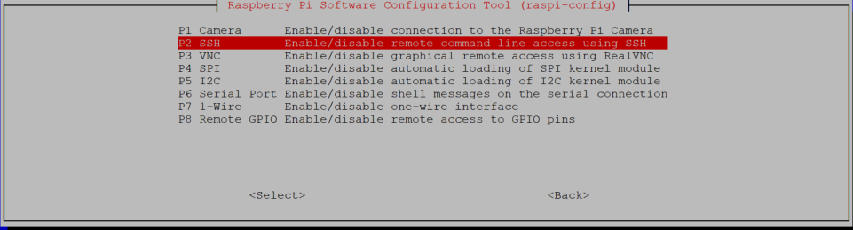

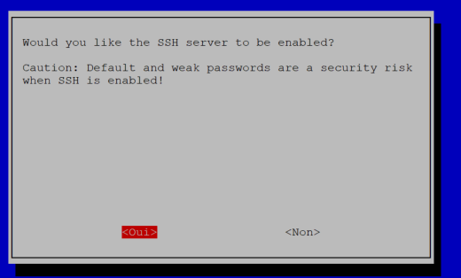

Choisir OUI puis quitter raspi-config

Sous Windows : Installer le client SSH Putty sous windows : <https://www.chiark.greenend.org.uk/~sgtatham/putty/latest.html>

Lancer putty, renseigner l’ip du Raspberry (Hostname or IP) puis se connecter en SSH en cliquant sur Open



**Téléchargement et installation et configuration de BFGMINER**

cd /home/pi [ENTER]

wget <https://github.com/jstefanop/bfgminer/releases/download/bfgminer-5.4.2-futurebit2-beta2/bfgminer_5.4.2-futurebit2_linux_armv6.tar.gz> [ENTER]

tar xvf bfgminer_5.4.2-futurebit2_linux_armv6.tar.gz [ENTER]

cd bfgminer_5.4.2-futurebit2_linux_armv6 [ENTER]

On vérifie que BFGMINER a tout ce qu’il faut comme dépendances pour se lancer :

sudo ./bfgminer

**On obtient ça si tout est OK :**

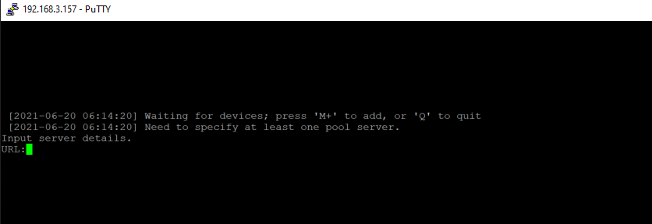

**Paramétrage de BFGMINER :**

cd /home/pi [ENTER]

wget https://github.com/Occa22/bfgminer_setup/archive/refs/heads/main.zip [ENTER] 🡪 téléchargement des fichiers de configuration

unzip main.zip [ENTER]

cd bfgminer_setup-main [ENTER]

sudo mkdir /etc/bfgminer [ENTER] 🡪 on créer le répertoire dans lequel sera placé le fichier de configuration

sudo cp bfgminer.conf /etc/bfgminer [ENTER] 🡪 on copie le fichier de configuration

**On édite le fichier de configuration /etc/bfgminer/bfgminer.conf avec vi, mc ou nano et on remplace les infos de pool qui sont encadrées en rouge**

**Pour le pass (mot de passe du pool) ne changer que la première valeur par votre mot de passe (4 et 2123536587698680). On garde bien la virgule d=128. C’est le paramétrage de la difficulté minimale de HASH qu’on demande.**

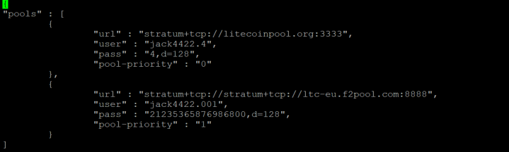

**On copie les pages PHP de supervision dans le serveur WEB**

sudo cp -r bfgminer /var/www/html [ENTER]

**On va dans le répertoire de travail : bfgminer_5.4.2-futurebit2_linux_armv6**

cd /home/pi/bfgminer_5.4.2-futurebit2_linux_armv6 [ENTER]

**On teste l’installation :**

sudo ./bfgminer -c /etc/bfgminer/bfgminer.conf [ENTER]

**Si tout s’est bien passé on obtient avec vos paramètres de pool :**



A ce moment BFGMINER tourne en console, pas en tâche de fond. Ca signifie que des que Putty est fermé, BFGMINR l’est aussi. Pour lancer BFGMINER en tâche de fond on utilise screen.

CTRL+C [ENTER] 🡪 pour fermer BFGMINER en console

**Puis lancer cette commande pour le faire tourner en tâche de fond. Putty peut être fermé.**

sudo screen -dmS bfgminer /home/pi/bfgminer_5.4.2-futurebit2_linux_armv6/bfgminer -c /etc/bfgminer/bfgminer.conf [ENTER]

Pour fermer BFGMINER qui tourne en tâche de fond :

sudo screen -r [ENTER]

CTRL+C [ENTER]

Pour voir l’état de BFGMINER utiliser un navigateur Internet depuis un PC ou autre connecté au local de la BOX.

<http://ip_du_raspberry/bfgminer>

On obtient :

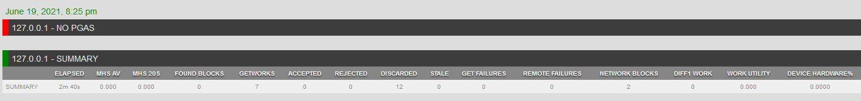

**Sur cette exemple pas de PGAS (asic). BFGMINER Les reconnaîtra automatiquement dès qu’elles seront branchées. Si ce n’est pas le cas on le relance :**

sudo screen -r [ENTER]

CTRL+C [ENTER]

sudo screen -dmS bfgminer /home/pi/bfgminer_5.4.2-futurebit2_linux_armv6/bfgminer -c /etc/bfgminer/bfgminer.conf [ENTER]